ENTREVISTA

“Me escandalizan los abusos en la Iglesia”

Llorenç Puig, delegado de los Jesuitas en Catalunya
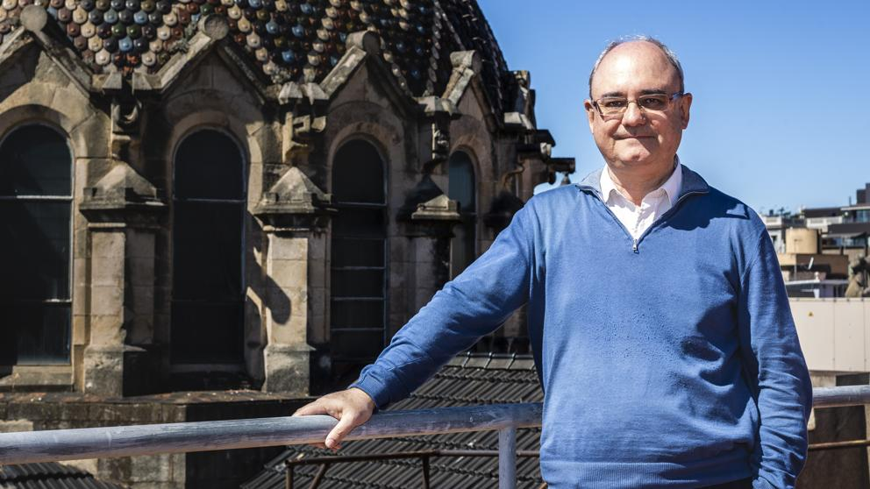Llorenç Puig, delegado de la Compañía de Jesús en Catalunya, reconoce que ha sentido vergüenza por los casos de pederastia (Angela Silva - Angela Silva)

CARINA FARRERAS, BARCELONA
08/04/2019 00:37 | Actualizado a 08/04/2019 13:31
El delegado de la Compañía de Jesús en Catalunya, Llorenç Puig(Barcelona, 1966), se ha entrevistado con las víctimas de los abusos sexuales cometidos por religiosos en los colegios catalanes de los Jesuitas en los años sesenta, setenta, ochenta y noventa. “He sentido mucha vergüenza, vergüenza y rabia de que pudiera suceder algo así en el interior de nuestras escuelas y que lo cometieran personas que se suponía que tenía que proteger a los niños” y considera “lamentable” que los responsables lo ocultaran. Cree que los Jesuitas están inmersos en un proceso de aprendizaje. “Tenemos que sentir aún más vergüenza, escuchar todo lo que sucedió, acompañar a las víctimas, denunciar. Esa es la única vía posible de sanación”, dice. No teme las consecuencias económicas que podrían derivarse de este proceso de revisión del pasado. “No nos frena el miedo, queremos ayudar a las víctimas que buscan, antes que dinero, reconocimiento del mal que se hizo”.
Ustedes iniciaron en diciembre un proceso de transparencia ofreciendo un correo electrónico para que se comunicaran ex alumnos afectados. ¿Cuántas personas han contactado?
Más de las que pensábamos. Hemos recibido a una veintena de personas y las hemos escuchado una por una. Han acusado a 9 docentes: 7 religiosos, un exsacerdote y un laico. Estamos investigando todos los hechos. Dos, además, están sometidos a procesos canónicos lo que implica que están recluidos en sus residencias sin poder dar el sacramento, que para un sacerdote, es lo más esencial de su vida. Queremos llegar al final con todos, incluso con los tres que han fallecido, aunque con la muerte se haya extinguido el delito.
¿Y denunciarán?
Denunciaremos, ya lo hemos hecho en casos que están claros.
¿Qué lectura hacen del pasado?
No se ha actuado correctamente. A mí me arde el corazón cuando escucho a las víctimas. ¿Cómo es posible?, me pregunto. Me escandaliza. El dolor es tan profundo... Es distinto que te lo cuenten que oírlo directamente de la víctima. Algunos abusos sucedieron sin que nadie lo sospechara pero otros se conocían, se ocultaron, se enviaron a sacerdotes a otros países... Es cierto que sucedió en una época en la que se minusvaloraban estas agresiones.
El delito de pederastia ya existía y, por tanto, ya era reprobable socialmente.
Quiero decir que la sociedad ha cambiado y tiene otra mirada hacia los abusos. Sin que sirva de excusa, ahora nos parecen intolerables los castigos físicos o la violencia contra la mujer. Se ha cambiado. Y gracias a eso la escuela es ahora mucho más segura. Hemos establecido protocolos, hemos dado formación a los profesores que tienen una mirada mucho más atenta y experta. Y formamos también a los niños para que puedan identificar y expresarse si alguien les daña.
Algunos obispos lamentan que la repercusión de los abusos de la Iglesia sea enorme cuando estos se dan mayoritariamente en las familias. ¿Por qué cree que sucede esto?
Porque escandaliza. La Iglesia ha dado muchas lecciones de moral y hemos fallado, reconozcámoslo.
¿Conocen ahora casos que no han salido aún en la prensa?
No, pero si hay alguno, animo a las víctimas a que hablen con nosotros. De hecho, nos incomoda que salga por otros canales.
¿Han valorado las consecuencias económicas que pueden derivarse de un posible delito de encubrimiento?
No, no lo hemos hecho.
Este proceso de revisión del pasado se inicia en los colegios de Jesuitas en Catalunya pero los del resto de España no parecen seguirles.
Lo están haciendo aunque con menos notoriedad. Quizás nosotros empezamos antes. Nos dimos cuenta que teníamos que actuar. Todos estamos aprendiendo.
¿En qué sentido?
Que sabemos más sobre lo que tenemos que hacer y sobre lo que las víctimas necesitan. Les escuchamos desde el corazón y se nota. Cuando hablamos con ellos, la despedida ya no es igual que la llegada. Y el que escucha con implicación también se transforma. Eso es importante. El Papa lo sabe y por eso yo creo que escucha también regularmente a víctimas de pederastia. Uno podría dudar de lo que se dice de personas que conoce, que cree que son tan buenas. Hay familias que nos han llamado diciendo, “¿Este sacerdote? Me niego a creerlo”. Pero somos poliédricos. Nadie lleva una etiqueta en la frente: “soy un abusador”. Y hemos aprendido que todos tenemos una responsabilidad social y que callarse genera víctimas.
¿Y respecto a las víctimas?
Las víctimas pasan por diferentes fases. Primero tienen que identificar lo sucedido. Muchos no saben dónde colocar su vivencia, eran pequeños cuando todo sucedió. Hasta que un artículo, un documental de Netflix, les despierta su consciencia. Luego, pueden formularlo. Y hacerlo público.
Si no existiera el celibato, ¿habría menos casos de abusos?
El celibato hay que cuidarlo como la fidelidad en el matrimonio y podría haber quien no fuera fiel a su compromiso. Y déjeme decirle que los abusos se dan en otros colectivos.

